高一地理第二学期期中试卷
班级__________姓名________座号_________成绩_______________
第Ⅰ卷（选择题 共50分）
一、单项选择题（本大题共25小题，每小题2分，共50分。各小题均有四个选项，其中只有一项符合题意。）
1．制约环境人口容量的首要因素是（ ）
A．自然资源 B．科技水平
C．人类的文化水平 D．人类的生活消费水平
2．发达国家历史上和发展中国家当前人口迁移的主要类型是（ ）
A．由农村到农村的人口迁移 B．由城市到农村的人口迁移
C．由城市到城市的人口迁移 D．由农村到城市的人口迁移
3．我国的大庆、攀枝花等工业城市，吸引了大量人口的迁入，其主要原因是（ ）
A．逐水草而居 B．地势平坦
C．开发矿产资源 D．土地资源丰富
4．“丁克”(DINKS)家庭，也称为自愿不生育家庭，是“Double Income，No Kids"缩写的音译，其含义为“双份收入，不要孩子”。丁克家庭反映的地域文化特征是 ( )
A．传统农业文化 B．现代工业文化 C．现代大城市文化 D．欧美文化
下图是“城市内部某区域不同时段地铁运输人数统计图”。据图完成5题。
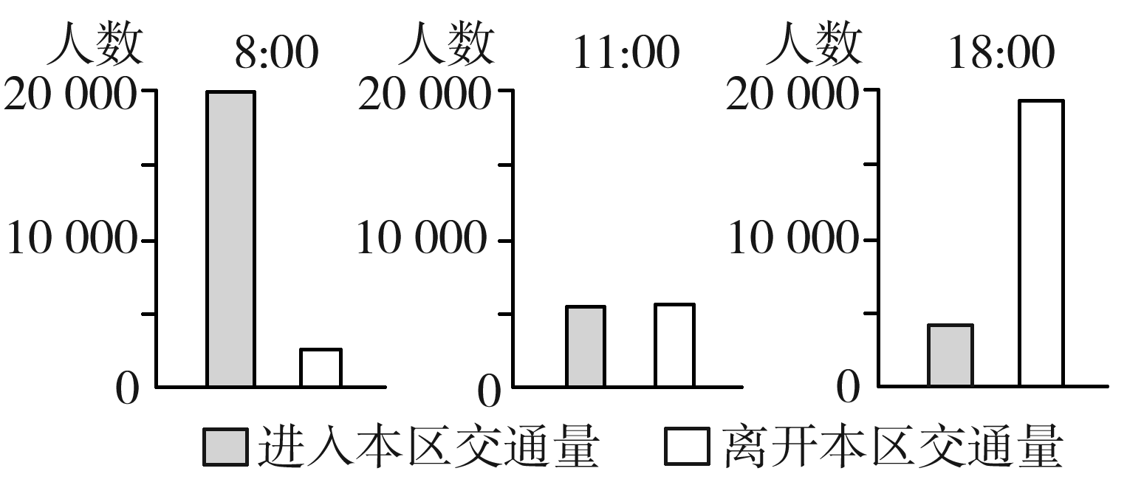
5 该功能区最有可能是( )

A. 工业区
B. 高级住宅区
C. 中心商务区
D. 低级住宅区
6．各类城市所共有的功能区是（ ）
A．商业区、行政区和文化区 B．工业区、行政区和健身区
C．行政区、住宅区和旅游区 D．商业区、工业区和住宅区

7.下列对城市中心商务区特征的叙述，错误的是（ ） A．内部存在明显的分区 B．人口数量昼夜差别不大
C．建筑物高大、稠密 D．它是经济活动最繁忙的地方
下图为“某城市地租分布等值线图”，读图完成8~9题。
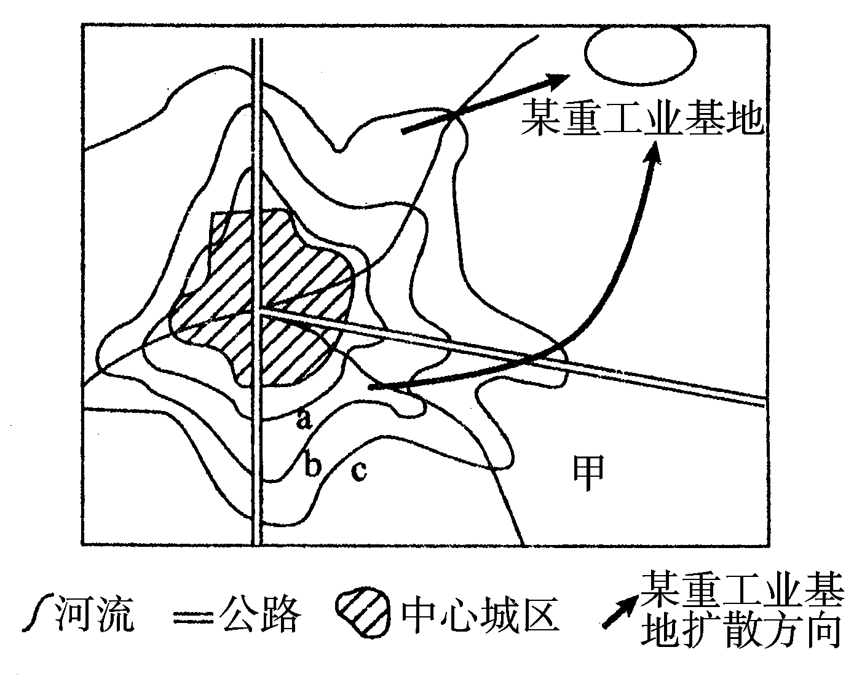
8. 图中，等值线a、b、c的付租能力关系是( )
A. a>b>c B. a<b<c C. a=b>c D. a>b=c
9. 近年来甲地出现了高级住宅群，主要原因是该地( )
A. 位于城市边缘，环境质量好
B. 远离中心城区，地价便宜
C. 地势开阔，便于建立住宅区
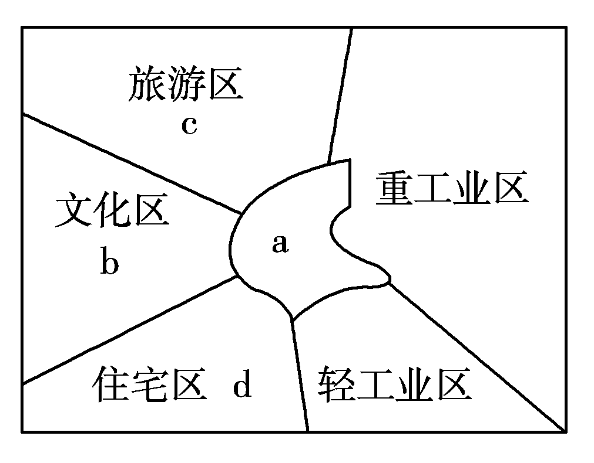
D. 位于河流附近，取水方便
读某大城市功能分区分布简图，回答10~12题。
10. 从城市功能分区的结构看，应属( )
A. 同心圆形
B. 扇形
C. 多核心式
D.条带状
11. 关于城市的功能分区，叙述正确的是( )
A. 城市功能区的形成是同类经济活动空间集聚的结果
B. 行政区、文化区是各类城市所共有的功能区
C. 城市各功能区之间有明确的界线
D. 每个功能区只有一种功能
12. 若在该城建立一幢集零售、娱乐、餐饮、办公于一体的高层楼房，应布局在( )
A. a B. b C. c D.d
13．某城市计划建设一个化工厂，下面四种布局方案较合理的是( )
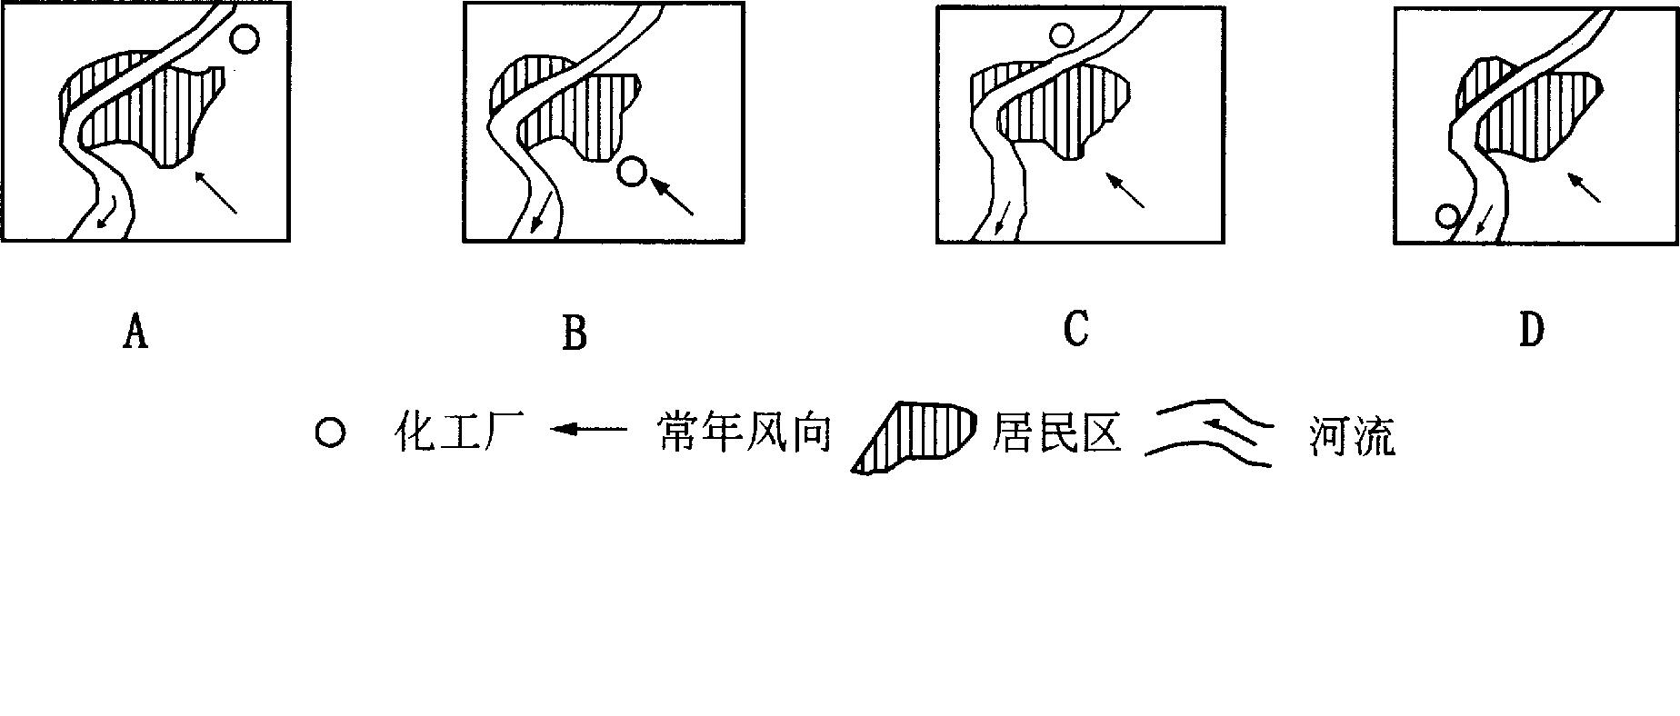
14．河流的汇合处成为城市选址的良好区位，主要是因为( )
A．生产、生活用水充足 B．水运发生障碍，货物在此转运
C．可以利用天然河面进行军事防御 D．有大量人流、物流在此集聚、中转

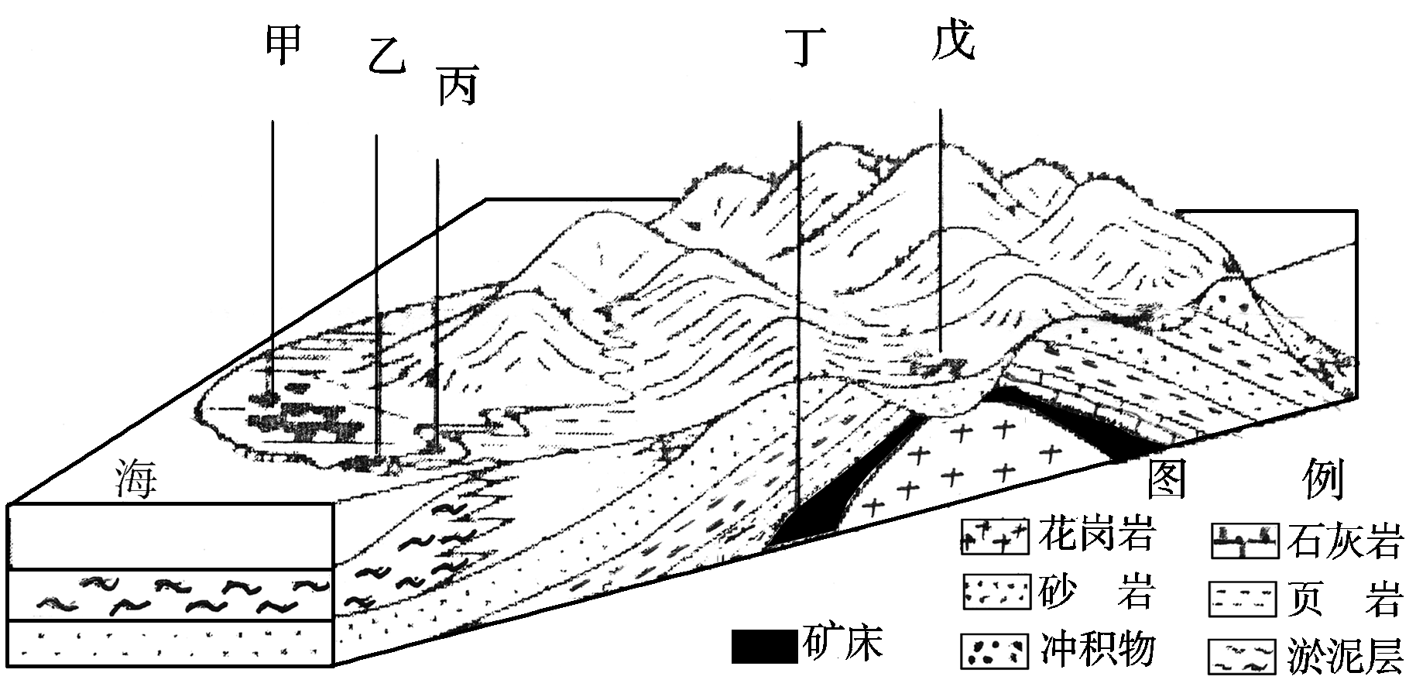
15.下图为北半球某热带海岛地质、地貌示意图,岛内最大零售商业点位于甲村，其主要形成原因是该村( )

①地形平坦，交通便利
②商业从业人口多
③商业组织形式复杂
④人口数量大
A.①② B. ①④
C.②③ D. ③④
16.城市化水平的最重要的标志是( )
A．城市人口占总人口的百分比 B．城市年增加人口数
C．城市用地规模无限扩大 D．城市数量不断增多
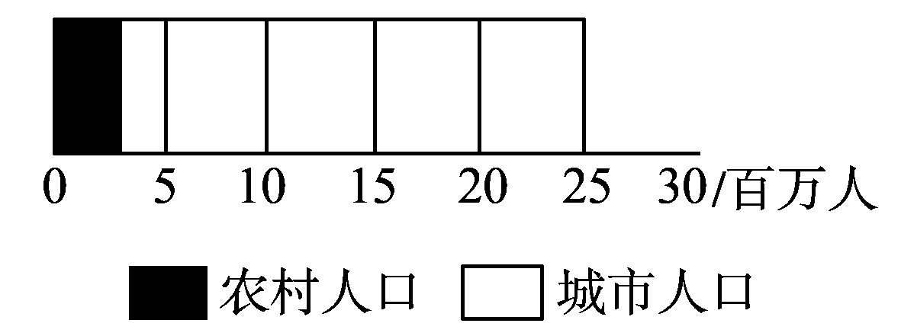
读某地区人口分布示意图，回答17题。
17. 此图说明该地区( )
A. 城市化水平很高
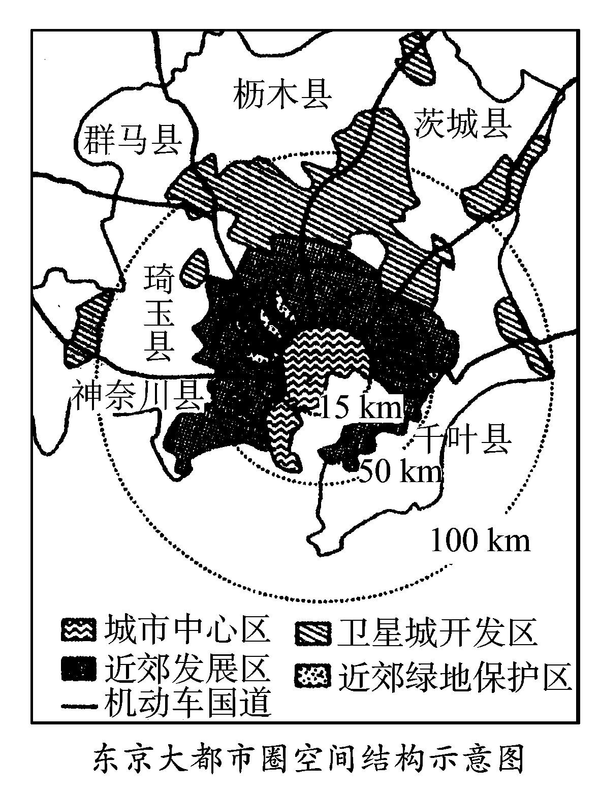
B. 城市人口为2 500万
C. 出现了逆城市化现象
D. 人口密度大
东京市是目前日本太平洋沿岸大都市带的核心城市 ，
远郊出现许多卫星城。读图回答18题。
18. 东京市城市化过程目前已处于( )
A. 中期阶段
B. 加速发展阶段
C. 高级阶段
D. 衰落阶段

下图为某区域城市化战略设想图，读图并结合所学知识，
回答19、20题。
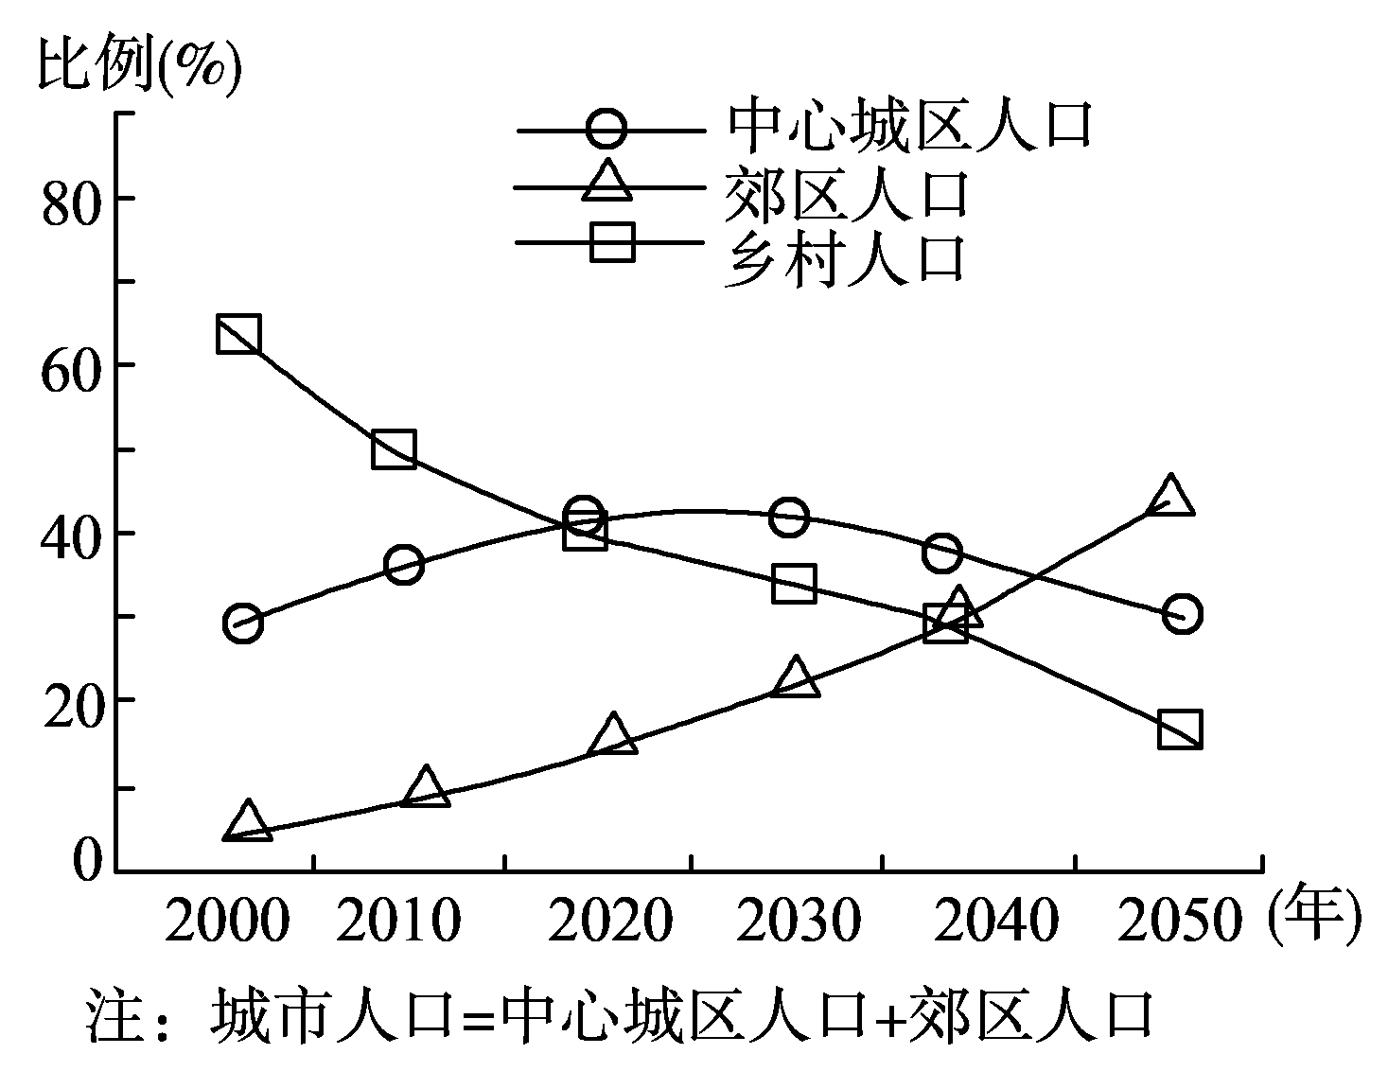
19. 关于该区域城乡人口变化，下列叙述正确的是( )
A. 2020—2030年乡村人口都转移到了郊区
B. 2040年郊区人口超过了乡村人口
C. 2050年乡村人口只占30%
D. 2050年中心城区人口数量与2000年相等
20. 关于该区域城市化水平，下列叙述正确的是( )
A. 2010年约为50%
B. 2020年后趋于降低
C. 2030年超过80%
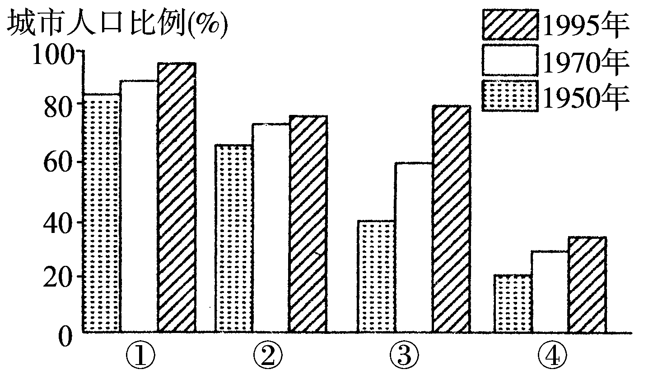
D. 2040年以后保持稳定

下图分别是美国、英国、巴西、印度
四国城市人口在总人口中的比重变化
示意图，读图完成21题。

21. 表示美国和近几十年来城市化进程最快的国家的代号分别是( )
A. ①② B. ②③ C. ①④ D. ③④
22. 下列关于城市特征与城市化的叙述，正确的是()
①人口与产业密集，产生良好的集聚效应②人口流动，职业变化十分活跃③近几十年来，发展中国家城市发展速度明显超过发达国家④城市化的本质是居民由从事第一、第二产业转为第三产业，并向城市集中
A. ③ B. ③④ C. ①②③ D. ①②③④
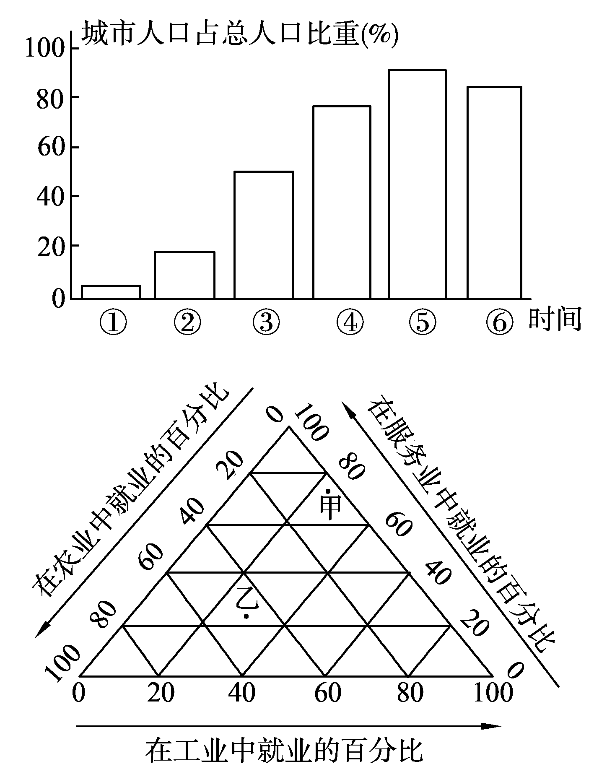
读某城市“城市人口占总人口比重变化图”和“劳动力在各行业中的百分比图”，回答23、24题。
23. 上图中，⑤→⑥反映的现象是()
A. 城市化加速发展
B. 城市郊区化
C. 逆城市化
D. 城乡差别拉大
24. 甲、乙表示不同城市化阶段的就业比重状况，
其中乙处在()
A. ③时段
B. ④时段
C. ⑤时段
D. ⑥时段

下图是某城镇用地布局规划方案示意图。读图回答25题。
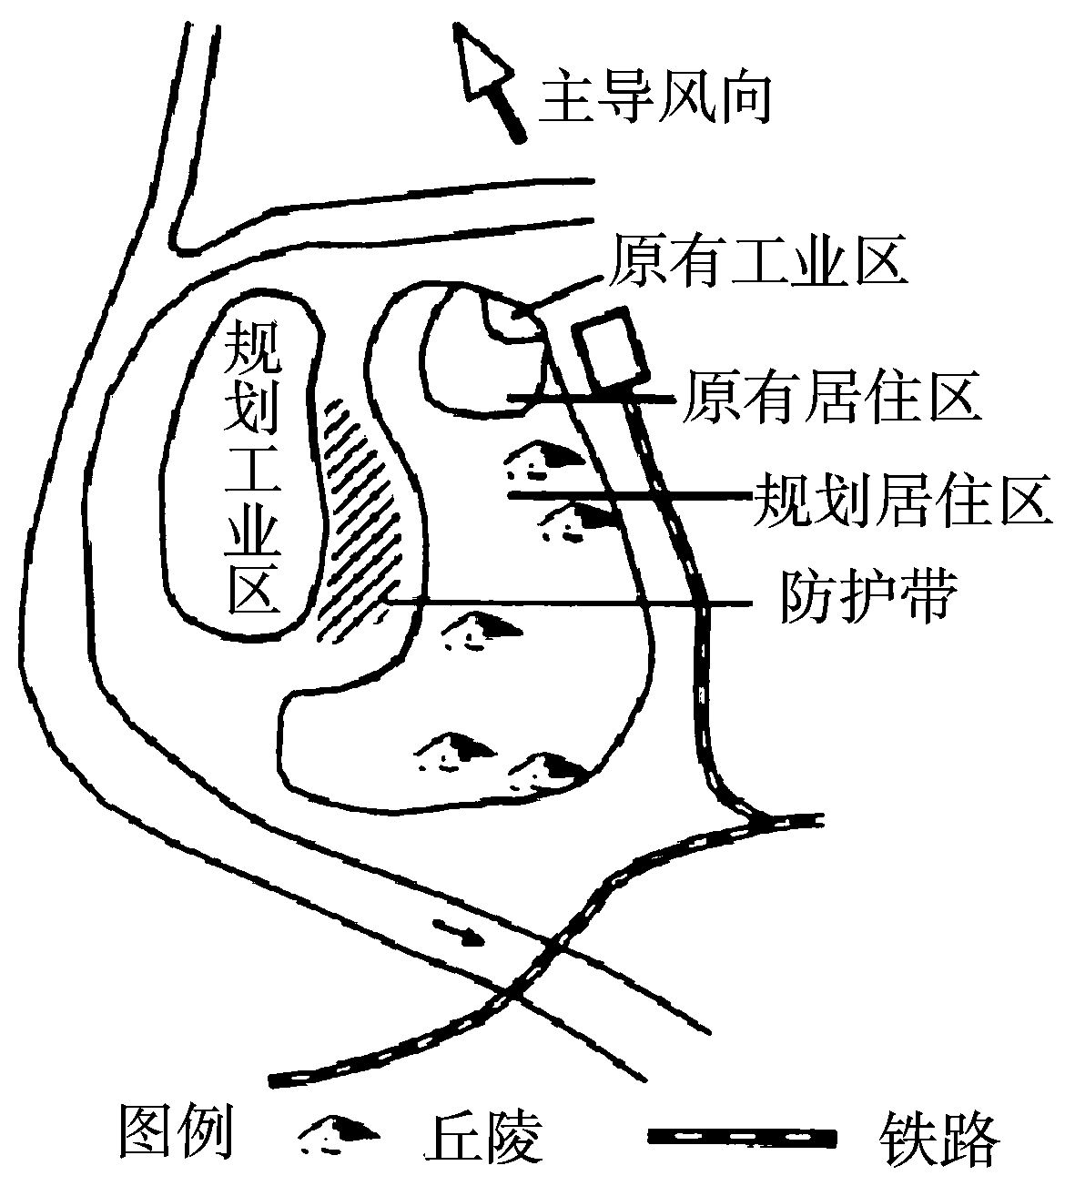
25. 该方案突出优点是规划中的( )
A. 居住区紧靠旧城、临近铁路
B. 居住区环境好、建筑工程量小
C. 工业区靠近水源、铁路交通方便
D. 工业区地势平坦、位于主导风下风向

第Ⅱ卷（综合题共50分）
26.阅读表2资料，回答下列问题。（10分）
表2 20世纪世界各大洲或地区人口与GDP占世界比重的变化
区域 | 人口占世界百分比 |  | GDP占世界百分比
区域 | 1900年 | 2000年 | 1900年 | 2000年
亚洲 | 57.4 | 60.5 | 32.6 | 37.4
欧洲 | 24.6 | 12.0 | 42.4 | 25.5
非洲 | 8.1 | 13.0 | 3.4 | 3.0
北美 | 5.0 | 5.5 | 16.6 | 24.6
拉丁美洲 | 4.5 | 8.5 | 4.0 | 8.1
大洋洲 | 0.4 | 0.5 | 1.0 | 1.4
1．1900年，在世界各大洲或地区中，人均GDP最高的是_______________，最低的是________________。
2．20世纪， GDP占世界百分比下降的大洲或地区有________________。
3．1995—2000年，非洲和欧洲的平均人口自然增长率分别为2.4％、0.0％，试分别说明非洲和欧洲目前突出的人口问题。
非洲______________________________________________________。
欧洲：____________________________________________________。
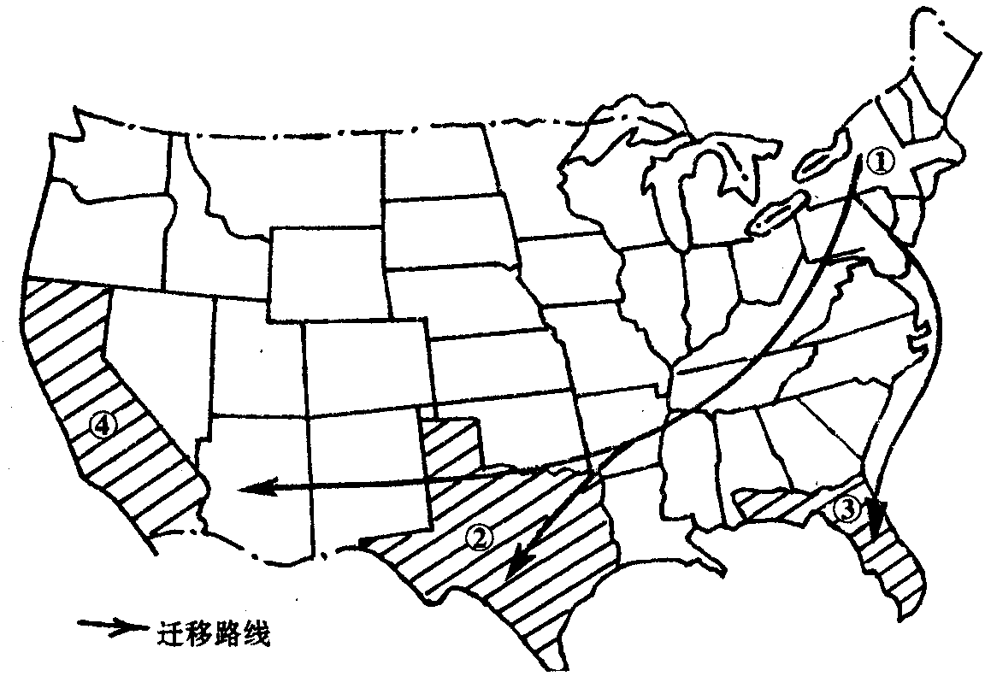
27.读“美国老年人口的迁移示意图”，回答下列问题。（10分）
1．从自然环境看，图中①地为美国的________地带，②、③、④地为美国的________地带。
2．美国老年人从①地迁移至②、③、④地属于________
A．国际迁移 B．国内迁移
C．乡镇迁移 D．县际迁移
3．从美国当前的经济现状看，你认为美国老年人口的这种迁移的主要理由是_______________________________________________________。
28.世界人口分布极不平衡，但具有一定的趋向性，读图回答：（9分）
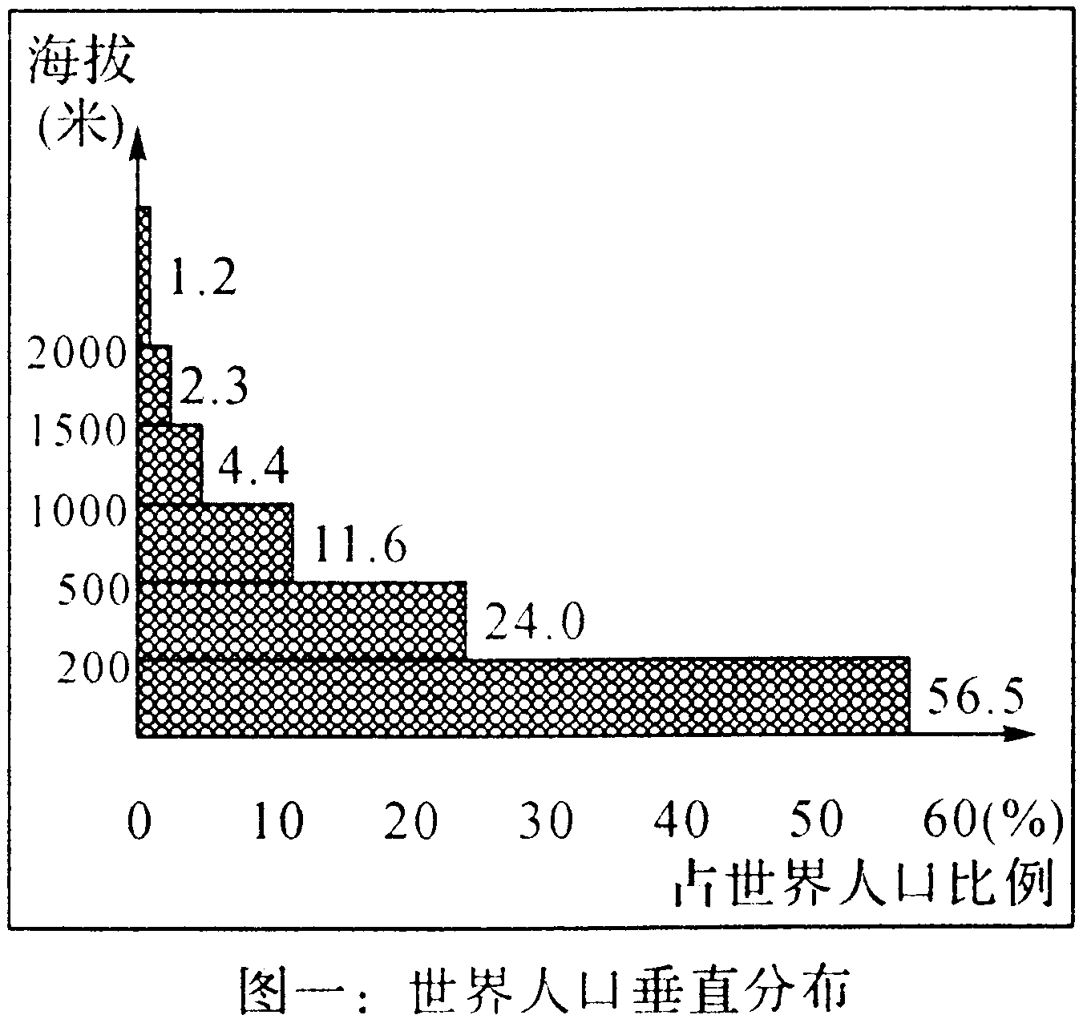
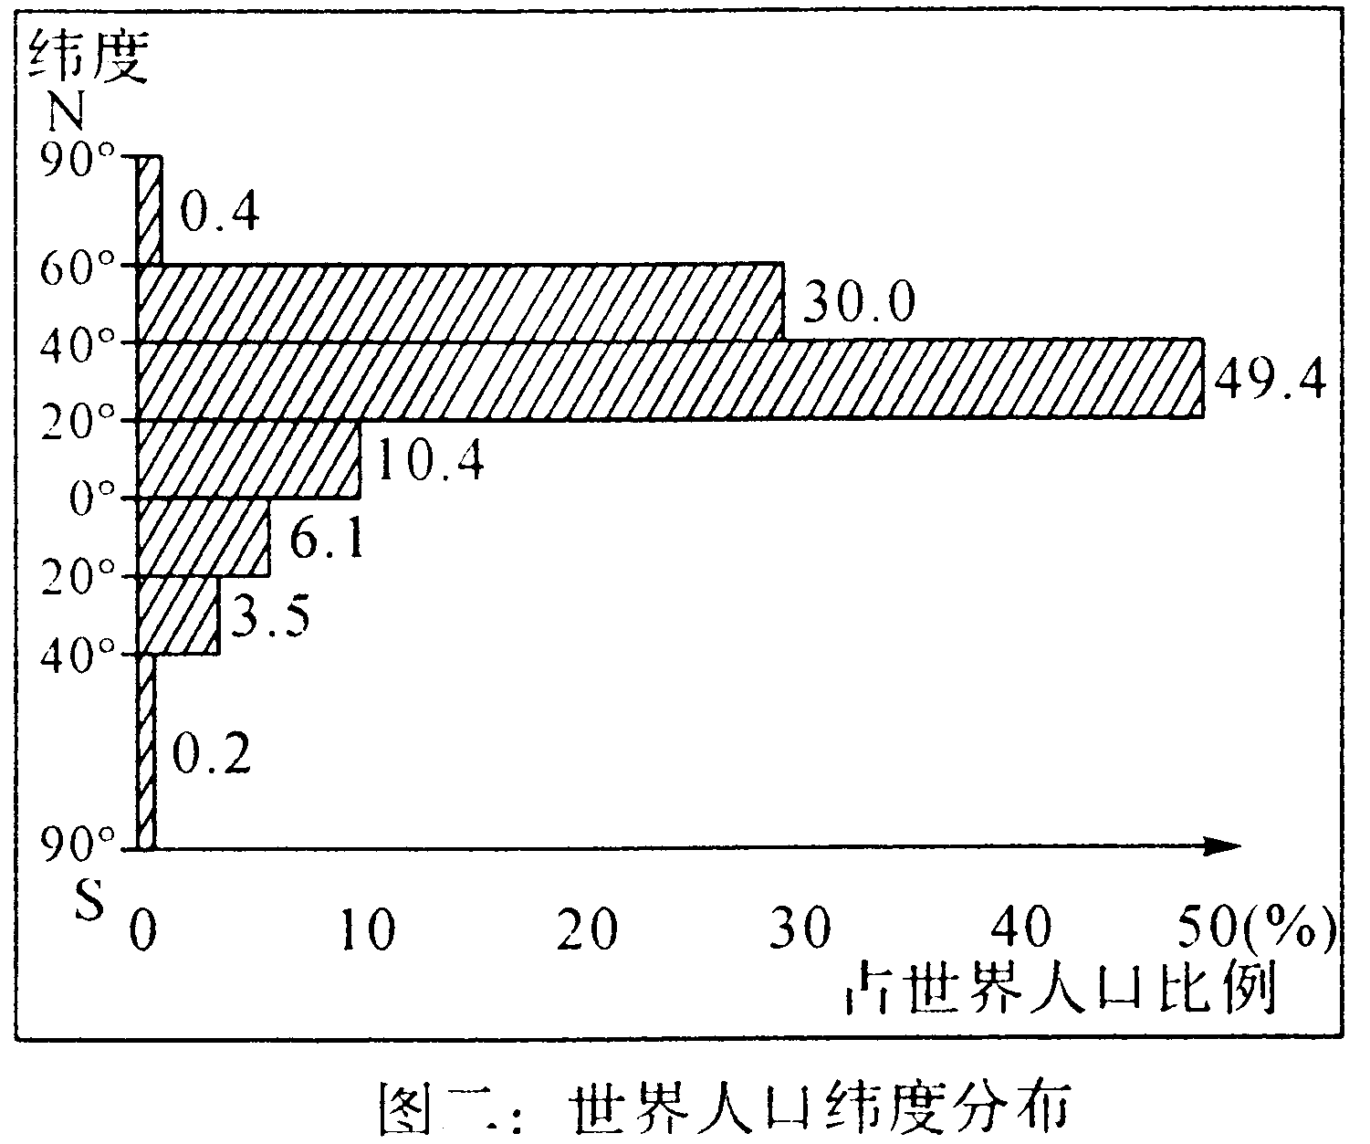

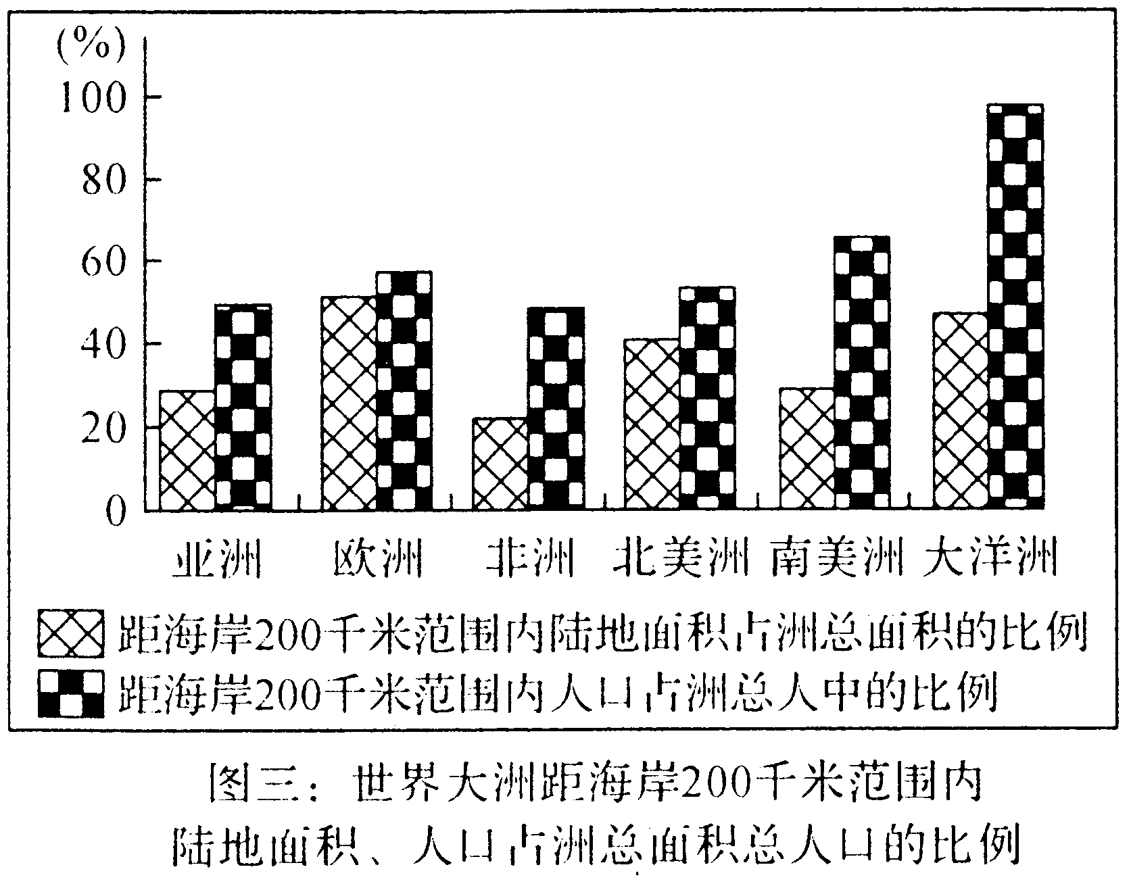

(1)分析图一，从地形类型来看，世界5 6％左右的人口主要分布在 地区。

(2)分析图二，人口占世界总人口比例最小的纬度带人口少的主要原因 ？

(3)分析图三．在距海岸200千米范围内陆地面积占洲总面积比例小于3 0 ％的大洲中，人口占总人口比例最大的是 洲。

(5)根据上述世界人口分布的趋向判断，下列地区中属于世界人口稠密区的是(多项选择) ( )
A．恒河平原 B．亚马孙平原 C．西欧平原 D．美国阿拉斯加
E．朝鲜半岛 F．青藏高原 G．刚果盆地 H．加拿大东南角
29.读“某城市规划图”（图6），图中城市常年盛行西南风，回答下列问题。（21分）
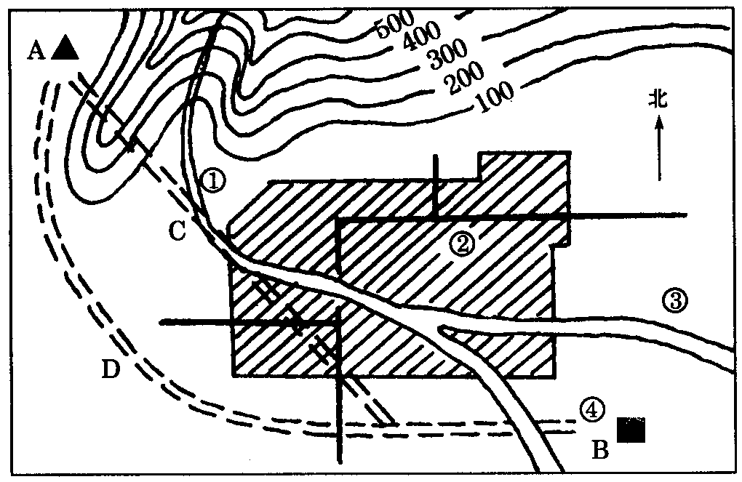
图6
1．填表比较规划图中工厂的布置：
地点 | 企业 | 是否合理 | 判断理由 | 应布置地
① | 化工厂
② | 商场
③ | 自来水厂
④ | 钢铁厂

2．若从A处修铁路到B处，选A－C－B线、A－D－B线中的哪一条路线经济效益和环境效益最好?并说明理由。（5分）

高一地理第二学期期中考试答题卡
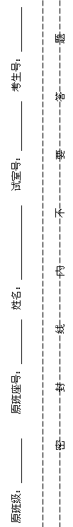
一．选择题（共50分）
1 | 2 | 3 | 4 | 5 | 6 | 7 | 8 | 9 | 10 | 11 | 12 | 13
14 | 15 | 16 | 17 | 18 | 19 | 20 | 21 | 22 | 23 | 24 | 25 | 26

第Ⅱ卷（综合题共50分）
26.阅读表2资料，回答下列问题。（10分）
1． _______________________（2分）
_______________________（2分）
2． ________________________（2分）
3．
非洲_____________________________________________________。（2分）
欧洲：___________________________________________________。（2分）

27.读“美国老年人口的迁移示意图”，回答下列问题。（10分）
1． ____________________（2分） ___________________（2分）

2． ____________________（2分）

3． ______________________________________________________。（4分）

28.世界人口分布极不平衡，但具有一定的趋向性，读图回答：（9分）

(1) ________________ （2分）

(2) ___________________________________________________（3分）

(3) _________________ （2分）

(5) ( ) （2分）

29.读“某城市规划图”（图6），图中城市常年盛行西南风，回答下列问题。（21分）

地点 | 企业 | 是否合理 | 判断理由 | 应布置地
① | 化工厂
② | 商场
③ | 自来水厂
④ | 钢铁厂

2．（5分）
____________________________________________________________________

__________________________________________。

